AMD AIPC 借用报告（模板）
团队编号 | 4062
作品名称 | 基于AMD AI PC与PYNQ-Z2的具身智能视觉分拣系统(示例)
队长信息 | 姓名 |  | 联系邮箱
 | 所在学校 |  | 电话
指导教师信息 | 指导教师1  姓名 |  | 指导教师2  姓名
借用AIPC | AMD RyzenAI 370(32G) |  | （备注：请填写以下 AIPC 类型——AMD RyzenAI 370(32G)/ AMD RyzenAI 395(64G/128G)）
总设计框图 | （关键内容：应用任务、AI PC与FPGA分工、模型名称、输入输出接口/通信方式、执行反馈及异常保护。借用表格描述不得超过2页）
方案示例：摄像头识别工件，输送带与拨料器完成分类入箱，传感器确认结果。以下为拟定方案，非实测成果。
AI PC用途：拟采用YOLO11n在本地完成识别、分拣决策与状态监控，借用机型沿用上表。
FPGA职责：FPGA芯片负责编码器采集、脉冲/PWM控制和安全互锁，体现实际硬件作用，不只作转接。
通信与反馈：摄像头通过USB接入AI PC；AI PC与PYNQ-Z2经以太网/TCP交互；板卡驱动执行机构并回传传感器状态，异常时安全停机。
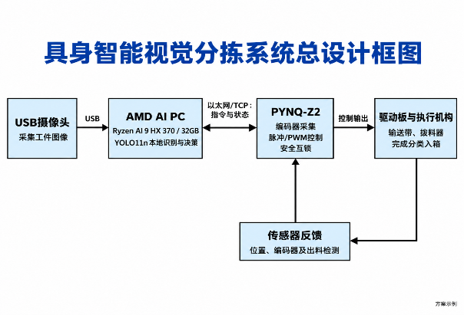
总流程：初始化→图像采集→AI识别与决策→FPGA控制执行→传感器反馈→确认/记录；下一工件返回采集，异常安全停机。
